
Колледж космического машиностроения и технологий

ОТЧЕТ
По учебной практике УП.01.01 Разработка программных модулей
программного обеспечения для компьютерных систем
специальность 09.02.03 Программирование в компьютерных системах

Выполнили студенты:
Цыпков И.В и Гусев.Н.С.
______________________(подпись)

Гусятинер Л. Б.
______________________(подпись)

________________________(оценка)

Королев, 2020

Содержание отчёта

Раздел 1. Техника решения задач с использованием структурного программирования. 3
1.1 Установка интерпретатора Python 3 и настройка окружения 3
1.2 Техника работы в командной строке и среде IDLE 6
1.3 Техника работы с линейными и разветвляющимися программами 8
1.4 Техника работы с циклическими программами, цикл while 11
1.5 Техника работы с числами 16
1.6 Техника работы со строками 20
1.7 Техника работы со строками 21
1.8 Техника работы со списками 25
1.9 Техника работы с циклом for и генераторами списков 28
1.10 Техника работы с функциями. 29
1.11 Техника работы с словарями. 30
1.12 Техника работы с множествами. 30
1.13 Техника работы с кортежами. 31
1.14 Техника работы с файлами. 36

Раздел 1. Техника решения задач с использованием структурного программирования.
  - Установка интерпретатора Python 3 и настройка окружения

Для установки интерпретатора Python на компьютер, первое, что нужно сделать – это скачать дистрибутив. Загрузить его можно с официального сайта, перейдя по ссылке https://www.python.org/downloads/
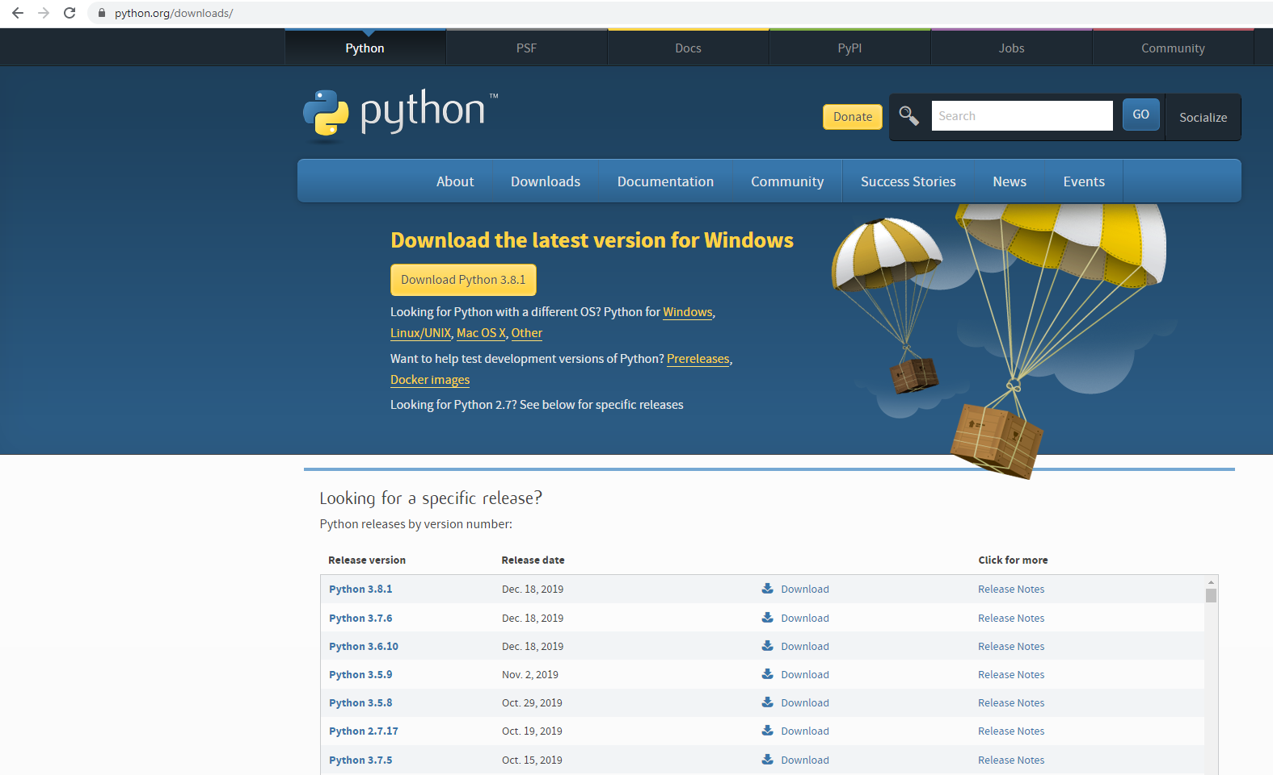
Рисунок 1. Официальный сайт Python
Порядок установки на Windows:
1. Запустить скачанный установочный файл.
2. Выбрать способ установки.
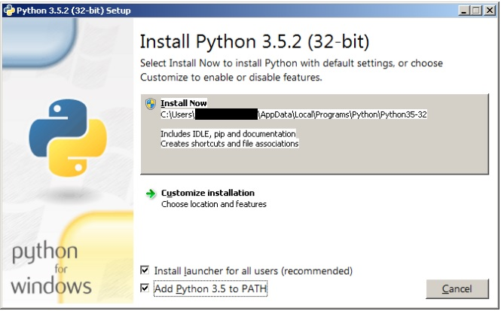
Рисунок 2. Установщик Python
3. Отметить необходимые опции установки (доступно при выборе Customize installation)
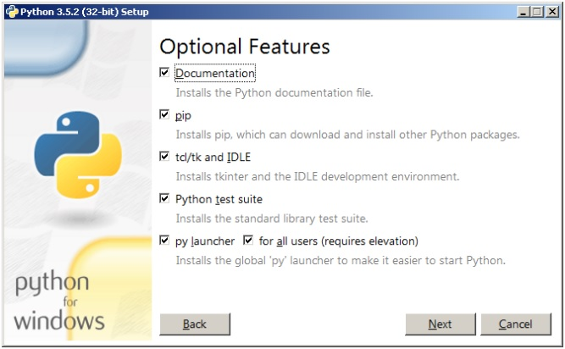
Рисунок 3. Опции установки
На этом шаге нам предлагается отметить дополнения, устанавливаемые вместе с интерпретатором Python. Выбираю:
- Documentation – установка документаций.
- pip – установка пакетного менеджера pip.
- tcl/tk and IDLE – установка интегрированной среды разработки (IDLE) и библиотеки для построения графического интерфейса (tkinter).
4. Выбираем место установки (доступно при выборе Customize installation)
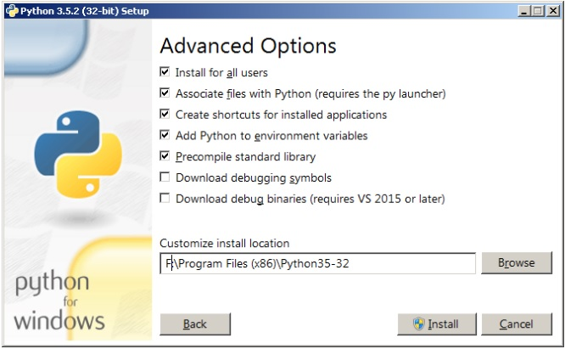
Рисунок 4. Продвинутые опции установки
5. После успешной установки:
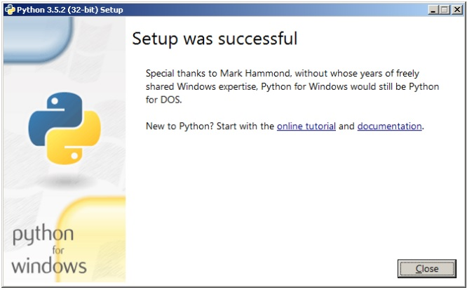
Рисунок 5. Сообщение об установке
  - Техника работы в командной строке и среде IDLE

Выполняя (запуская) команду “python” в вашем терминале, вы получаете интерактивную оболочку Python.
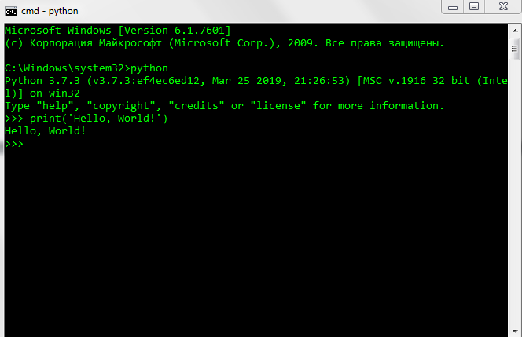
Рисунок 6. Интерактивная оболочка Python
Существует несколько способов закрыть оболочку Python:
>>> exit()
или же
>>> quit()
Кроме того, CTRL + D закроет оболочку и вернет вас в командную строку терминала.
IDLE - простой редактор для Python, который поставляется вместе с Python.
Откройте IDLE в вашей системе выбора.
В оболочке есть подсказка из трех прямоугольных скобок:
>>>
Теперь напишите в подсказке следующий код:
>>> print("Hello, World")
Нажмите Enter .
>>> print("Hello, World")
Hello, World

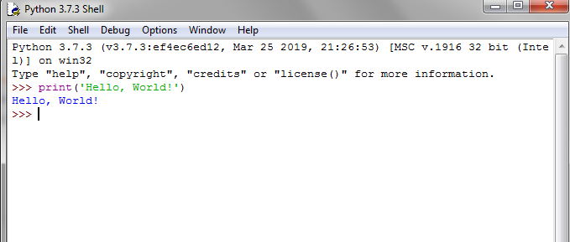
Рисунок 7. Первая программа
  - Техника работы с линейными и разветвляющимися программами
Листинг 1. K4_1.py data.txt text.txt
# Выполнили:Гусев Никита и Цыпков Илья
# Группа: П1-18

# Задание. Разработать программы по темам
# - input
# - print

name = str(input())

print("Hello,", name)

Листинг 1. K4_2_1.
#Выполнили: Цыпков И. и Гусев Н.
#Группа: П1-18
'''
#Разработать программу для печати даты прописью

import re
import math
#дата
t = input()
#считали дату, взяли кортеж с тремя элементами d, m ,y
r = re.findall(r'(\d{2})\.(\d{2})\.(\d{4})', t)[0]
d, m, y = tuple(map(int, r))

#кортеж для дней
d_list = (
'первое', 'второе', 'третье', 'четвёртое', 'пятое',
'шестое', 'седьмое', 'восьмое', 'девятое', 'десятое',
'одиннадцатое', 'двенадцатое', 'тринадцатое', 'четырнадцатое', 'пятнадцатое',
'шестьнадцатое', 'семьнадцатое', 'восемьнадцатое', 'девятнадцатое', 'двадцатое')
#кортеж для месяцев
m_list = (
'января', 'февраля', 'марта', 'апреля',
'мая', 'июня', 'июля', 'августа',
'сентября', 'октября', 'ноября', 'декабря')
#кортеж для годов
y1_list = (
'одна тысяча', 'две тысячи', 'три тысячи',
'четыре тысячи','пять тысяч', 'шесть тысяч',
'семь тысяч','восемь тысяч','девять тысяч')
y2_list = (
'', 'сто', 'двести', 'триста',
'четыреста', 'пятьсот', 'шестьсот',
'семьсот', 'восемьсот','девятьсот')
y3_list = (
'первого', 'второго', 'третьего', 'четвёртого', 'пятого',
'шестого', 'седьмого', 'восьмого', 'девятого', 'десятого',
'одиннадцатого', 'двенадцатого', 'тринадцатого', 'четырнадцатого', 'пятнадцатого',
'шестнадцатого', 'семнадцатого', 'восемнадцатого', 'девятнадцатого', 'двадцатого')
y4_list = (
'тридцатого', 'сорокового', 'пятидесятого', 'шестидесятого',
'семидесятого', 'восьмидесятого', 'девяностого')
y5_list = (
'двадцать','тридцать', 'сорок', 'пятьдесят',
'шестьдесят','семьдесят', 'восьмьдесят', 'девяносто')
y6_list = (
'одна тысячного года', 'двухтысячного года','трехтысячного года','четырехтысячного года',
'пятитысячного года', 'шеститысячного года', 'семитысячного года', 'восьмитысячного года')
#преобразование в письменный вид дня
if d == 30:
print('тридцатое', end=' ')
else:
if d > 30:
print('тридцать', end=' ')
d %= 30
elif d > 20:
print('двадцать', end=' ')
d %= 20
print(d_list[d-1], end=' ')
i = 0
#преобразование в письменный вид месяца
while i-1 < m:
if i == m:
print(m_list[i-1], end =' ')
break
i+=1
i = 0
#преобразование в письменный вид года
while i <= y / 1000:
if y / 1000 == 0 and y > 1000 and y % 1000 == i:
print(y6_list[i])
break
elif i == math.floor(y / 1000):
print(y1_list[i-1], end = ' ')
j = 0
while j < 10:
if j == math.floor((y % 1000) / 100):
print(y2_list[j], end = ' ')
g = 0
while g < 20:
if (y % 100) <= 20 and g == math.floor(y % 100):
print(y3_list[g-1], 'года')
break
elif y % 100 > 20 and math.floor((y % 100) / 10) == g and y % 10 == 0:
print(y4_list[g-3], 'года')
break
elif y % 100 > 20 and math.floor((y % 100) / 10) ==g:
print(y5_list[g-2], end =' ')
k = 0
while k < 10:
if y % 10 == k:
print(y3_list[k-1], 'года')
break
k+=1
g+=1

j+=1
i+=1
  - Техника работы с циклическими программами, цикл while

Листинг 2. K5_1.py
#Выполнили: Гусев Никита и Цыпков Илья

#Задание 1. На плоскости нарисован квадрат заданного размера с левой нижней
#вершиной в начале координат. В квадрат вписывается окружность.
#Случайным образом в квадрате выбирается 1000 точек.
#а) нужно определить, сколько точек попало внутрь круга
#б) считая количество точек пропорциональным площади, найти отношение площадей
#круга и квадрата
#в) по этому отношению определить приближённое значение числа пи
#г) определить, насколько найденное значение отличается от "библиотечного".

import random
import math
count = 100
len_1 = float(input())

points_inside_the_ring = []
points_out_of_ring = []

r = len_1 / 2
counter = 0

Pi = 0.0
k = 0.0
i = 0
j = 0
while i < count:
x = random.uniform(0, len_1)
y = random.uniform(0, len_1)
points_koor = (x, y)
point_with_num = [i+1, points_koor]
i += 1
if x >= r and y >= r:
if r**2 >= (x-r)**2 + (y-r)**2:
counter += 1
points_inside_the_ring.append(point_with_num)
k+=(x**2 + y**2 < len_1**2 *1.0)
j+=1
else:
points_out_of_ring.append(point_with_num)
elif x >= r and y <= r:
if r**2 >= (x-r)**2 + (r-y)**2:
counter += 1
points_inside_the_ring.append(point_with_num)
k+=(x**2 + y**2 < len_1**2 *1.0)
j+=1
else:
points_out_of_ring.append(point_with_num)
elif x <= r and y >= r:
if r**2 >= (r-x)**2 + (y-r)**2:
counter += 1
points_inside_the_ring.append(point_with_num)
k+=(x**2 + y**2 < len_1**2 *1.0)
j+=1
else:
points_out_of_ring.append(point_with_num)
elif x <= r and y <= r:
if r**2 >= (r-x)**2 + (r-y)**2:
counter += 1
points_inside_the_ring.append(point_with_num)
k+=(x**2 + y**2 < len_1**2 *1.0)
j+=1
else:
points_out_of_ring.append(point_with_num)
attitude = len_1**2/(math.pi*r**2)
Pi = 4*k/j
print('attitude:', attitude)
print('points inlisde the ring:', counter)
print('Approximate number of pi:', Pi)
print('difference:', math.pi - 4*k/j)

Листинг 3. K5_1_2.
#Выполнили: Гусев Никита и Цыпков Илья

#Придумать пример(ы) на использование break / continue /else.

#Задача.Дан массив чисел ,напечатать этот массив с следующими условиями:
#если число нечетное его не печатать, если четное напечатать 2 раза

Arr = []
len_arr = int(input())
i = 0
while i < len_arr:
x = int(input())
Arr.append(x)
i+=1
i = 0
while i < len_arr:
if Arr[i] % 2 == 1:
i+=1
continue
else:
print(Arr[i], Arr[i])
i+=1
Листинг 4. K5_2_2
# Выполнили: Гусев Никита и Цыпков Илья

# Напишите программу, которая считывает со стандартного ввода целые числа, по одному числу
# в строке, и после первого введенного нуля выводит сумму полученных на вход чисел.

a = int(input())
sum = 0
while a != 0:
sum += a
a = int(input())
print(sum)

Листинг 5. K5_2_3.
#Выполнили:Гусев Никита и Цыпков Илья

#Напишите программу, которая считывает со стандартного ввода целые числа, по одному числу
#в строке, и после первого введенного нуля выводит сумму полученных на вход чисел.

Num1 , Num2 = map(int, input().split())
while Num2 != 0:
if Num1 < Num2:
Num1, Num2 = Num2, Num1
Num1 = Num1 % Num2
Num1, Num2 = Num2, Num1
print(Num1)

Листинг 6. K5_2_5.
#Выполнили: Гусев Никита и Цыпков Илья

#Напишите программу, которая выводит часть
#последовательности 1 2 2 3 3 3 4 4 4 4 5 5 5 5 5 ...
#На вход программе передаётся неотрицательное целое число n — столько элементов
#последовательности должна отобразить программа.
#На выходе ожидается последовательность чисел, записанных через пробел в одну строку.
#Например, если n = 7, то программа должна вывести 1 2 2 3 3 3 4.

len1 = int(input())
i = 0
j = 0
k = 0
while k < len1:
j += 1
for i in range(j):
if k < len1:
k += 1
print(j, end= ' ')
  - Техника работы с числами

Листинг 7. K6_1.
#Выполнили: Цыпков Илья и Гусев Никита
#Группа: П1-18
'''
К6_1. Техника работы с числами

Задание 1.
Подготовить инструкцию по использованию модулей fractions, decimal.
С помощью модуля fractions выполним обычные математические функции.
Подготовить инструкцию по использованию модулей fractions, decimal.
'''

Инструкция по использованию модуля fraction.
В языке программирования Python для работы с рациональными числами предлагается класс Fraction. В классе соответствующим образом представлены числитель m и знаменатель n. В классе Fraction автоматически осуществляется упрощение дроби
Чтобы использовать возможности класса Fraction нужно предварительно подключить модуль fractions
Пример:
from fractions import Fraction
Объект класса Fraction можно создать одним из двух способов.
Способ 1. С помощью конструктора, который содержит целочисленные значения числителя и знаменателя.
Пример.
a = Fraction(5, 6) # a = 5/6 - рациональное число
b = Fraction(8, 12) # b = 2/3 - рациональное число
Способ 2. С помощью конструктора, который получает строку с вещественным значением.
Пример.
a = Fraction('1.33') # a = 133/100
b = Fraction('3.719') # b = 3719/1000
c = Fraction('-1.5') # c = -3/2
d = Fraction('3.7') + Fraction('5.2') # d = 89/10

Класс fraction может использоваться для вычисления легких математических функций.
Пример:

from fractions import Fraction

a = Fraction(3, 10)
b = Fraction(7, 8)

print(a+b)
print(a-b)
print(a*b)
print(a/b)

Класс fraction может использоваться для вычисления НОД в дробях.

# Пример №2

from fractions import gcd

print(fractions.gcd(1000, 771))
print(fractions.gcd(0, 9))
print(fractions.gcd(-2, 9))

Класс fraction может использоваться для преобразования в дробное число и тип fraction.

#Пример №3

from fractions import Fraction

# преобразование в дробное число
a = (3.5).as_integer_ratio()
b = (11.7).as_integer_ratio()
print(a, b)

# преобразование в тип Fraction
a = 8.5
c = Fraction(*a.as_integer_ratio())
print(c)
Инструкция по использованию модуля decimal
# Decimal- вычисления с заданной точностью
# Модуль Decimal незаменим, если нужно считать деньги: с его помощью вы сможете подсчитать точную сумму, вплоть до копеек.

# При работе с числами с плавающей точкой (то есть float) мы сталкиваемся с тем, что в результате вычислений мы получаем не совсем верный результат:

number = 0.1 + 0.1 + 0.1
print(number) # 0.30000000000000004

# Проблему может решить использование функции round(), которая округлит число.
# Однако есть и другой способ, который заключается в использовании встроенного модуля decimal.
# Ключевым компонентом для работы с числами в этом модуле является класс Decimal.
# Для его применения нам надо создать его объект с помощью конструктора.
# В конструктор передается строковое значение, которое представляет число:

from decimal import Decimal

number = Decimal("0.1")

# После этого объект Decimal можно использовать в арифметических операциях:

from decimal import Decimal

number = Decimal("0.1")
number = number + number + number
print(number) # 0.3

# В операциях с Decimal можно использовать целые числа:

number = Decimal("0.1")
number = number + 2

# Однако нельзя смешивать в операциях дробные числа float и Decimal:

number = Decimal("0.1")
number = number + 0.1 # здесь возникнет ошибка

# С помощью дополнительных знаков мы можем определить, сколько будет символов в дробной части числа:

number = Decimal("0.10") # Строка "0.10" определяет два знака в дробной части, даже если последние символы будут представлять ноль. Соответственно "0.100" представляет три знака в дробной части.
number = 3 * number
print(number) # 0.30
  - Техника работы со строками

  - Техника работы со строками

Листинг 8. K7_1_1.
#Выполнили: Гусев Никита и Цыпков Илья

#С клавиатуры вводятся строки, последовательность заканчивается точкой.
#Выведите буквы введенных слов в верхнем регистре, разделяя их пробелами.

a = input()
while a != ".":
print(' '.join(list(a.upper())))
a = input()
Листинг 9. K7_1_2.py

#Выполнили: Гусев Никита и Цыпков Илья

#Известно, что для логина часто не разрешается использовать строки содержащие пробелы.
#Но пользователю нашего сервиса особенно понравилась какая-то строка.
#Замените пробелы в строке на символы нижнего подчеркивания, чтобы строка могла сгодиться для логина.
#Если строка состоит из одного слова, менять ничего не нужно.

a = input()
b = a.replace(" ", "_")
print(b)

Листинг 15. K7_1_3.py
#Выполнили: Гусев Никита и Цыпков Илья

#Уберите точки из введенного IP-адреса.
#Выведите сначала четыре числа через пробел, а затем сумму получившихся чисел.

a = input()
sum1 = 0
a = a.split('.')
i = 0
for i in a:
sum1 += int(i)
print(i, end = ' ')
print()
print(sum1)

Листинг 10. K7_1_4.py

#Выполнили: Гусев Никита и Цыпков Илья

#Программист логирует программу, чтобы хорошо знать,
#как она себя ведет (эта весьма распространенная и важная практика).
#Он использует разные типы сообщений для вывода ошибок (error),
#предупреждений (warning), информации (info) или подробного описания (verbose).
#Сообщения отличаются по внешнему виду.
#Назовем модификаторами такие символы, которые отличают сообщения
#друг от друга, позволяя программисту понять,
#к какому из типов относится сообщения.
#Модификаторы состоят из двух одинаковых символов и записываются
#по разу в начале и в конце строки.
#@@ обозначает ошибку
#!! обозначает предупреждение
#// обозначает информационное сообщение
#** обозначает подробное сообщение
#Напишите программу, которая принимает строки до точки и выводит,
#какого типа это сообщение.
#Если сообщение не содержит модификаторов, проигнорируйте его.

st = input()
while st != ".":
if st[0] == st[1] == st[-1] == st[-2] == '!':
print("предупреждение")
elif st[0] == st[1] == st[-1] == st[-2] == '@':
print("ошибка")
elif st[0] == st[1] == st[-1] == st[-2] == '/':
print("информация")
elif st[0] == st[1] == st[-1] == st[-2] == '*':
print("подробное сообщение")
st = input()

Листинг 11. K7_2.py

#Выполнили:Гусев Никита и Цыпков Илья

#Форматирование строк с помощью метода format (Инструкция)

#Если для подстановки требуется только один аргумент, то значение - сам аргумент:

#Пример №1

print('Hello, {}!'.format('World'))

#А если несколько, то значениями будут являться все аргументы со строками
#подстановки (обычных или именованных):

#Пример №2

print('{0}, {1}, {2}'.format('a', 'b', 'c'))

#Однако метод format умеет большее. Вот его синтаксис:

#поле замены : "{" [имя поля] ["!" преобразование] [":" спецификация] "}"
#имя поля : arg_name ("." имя атрибута | "[" индекс "]")*
#преобразование : "r" (внутреннее представление) | "s" (человеческое представление)
#спецификация : см. ниже

#Пример №3

print("Units destroyed: {players[0]}".format(players = [1, 2, 3]))
print("Units destroyed: {players[0]!r}".format(players = ['1', '2', '3']))

#Cпецификация формата:

#спецификация : [[fill]align][sign][#][0][width][,][.precision][type]
#заполнитель : символ кроме '{' или '}'
#выравнивание : "<" , ">" , "=" , "^"
#знак : "+" , "-" , " "
#ширина : integer
#точность : integer
#тип : "d" ,"o" ,"x" ,"X" ,"e" ,"E" ,"f" ,"g" ,"G" ,
# "c" ,"s" ,"%" ,"x" ,"X" ,"%"

#Выравнивание производится при помощи символа-заполнителя. Доступны следующие варианты выравнивания:
# < - Символы-заполнители будут справа (выравнивание объекта по левому краю) (по умолчанию).
# > - Выравнивание объекта по правому краю.
# = - Заполнитель будет после знака, но перед цифрами. Работает только с числовыми типами.
# ^ - Выравнивание по центру.

#Опция "знак" используется только для чисел и может принимать следующие значения:
#"+" - Знак должен быть использован для всех чисел.
#"-" - Для отрицательных, ничего для положительных.
#" " - Для положительных.

#Поле "тип" может принимать следующие значения:
#'d', 'i', 'u' - Десятичное число.
#'o' - Число в восьмеричной системе счисления.
#'x' - Число в шестнадцатеричной системе счисления (буквы в нижнем регистре).
#'X' - Число в шестнадцатеричной системе счисления (буквы в верхнем регистре).
#'e' - Число с плавающей точкой с экспонентой (экспонента в нижнем регистре).
#'E' - Число с плавающей точкой с экспонентой (экспонента в верхнем регистре).
#'f' - Число с плавающей точкой (обычный формат).
#'g' - Число с плавающей точкой. с экспонентой (экспонента в нижнем регистре), если она меньше, чем -4 или точности, иначе обычный формат.
#'G' - Число с плавающей точкой. с экспонентой (экспонента в верхнем регистре), если она меньше, чем -4 или точности, иначе обычный формат.
#'c' - Символ (строка из одного символа или число - код символа).
#'s' - Строка.
#'%' - Число умножается на 100, отображается число с плавающей точкой, а за ним знак %.

  - Техника работы со списками

Листинг 12. K8_1_1.py

#Выполнили: Гусев Никита и Цыпков Илья

#Дан список чисел.
#Определите, сколько в этом списке элементов, которые больше двух
#своих соседей, и выведите количество таких элементов.
#Крайние элементы списка никогда не учитываются, поскольку у них
#недостаточно соседей.

a = [int(i) for i in input().split()]
counter = 0
i = 1
for i in range(1, len(a) - 1):
if a[i - 1] < a[i] > a[i + 1]:
counter += 1
print(counter)
Листинг 13. K8_1_2.py

#Выполнили: Гусев Никита и Цыпков Илья

#Дан список чисел. Посчитайте, сколько в нем пар элементов, равных друг другу.
#Считается, что любые два элемента, равные друг другу образуют одну пару,
#которую необходимо посчитать.

a = [int(i) for i in input().split()]
counter = 0
i = 0
for i in range(len(a)):
for j in range(i + 1, len(a)):
if a[i] == a[j]:
counter += 1
print(counter)

Листинг 14. K8_2_1.py
#Выполнили: Гусев Никита и Цыпков Илья

#Array112. Дан массив A размера N.
#Упорядочить его по возрастанию методом сортировки
#простым обменом («пузырьковой» сортировкой):
#просматривать массив, сравнивая его соседние элементы
#(A0 и A1, A1 и A2 и т. д.) и меняя их местами,
#если левый элемент пары больше правого; повторить описанные
#действия N 1 раз. Для контроля за выполняемыми действиями
#выводить содержимое массива после каждого просмотра.
#Учесть, что при каждом просмотре количество анализируемых
#пар можно уменьшить на 1.

from random import randint

n = int(input())
lst = []
for i in range(n):
lst.append(randint(1,100))
print(lst)
for i in range(n-1):
for j in range(n-1-i):
if lst[j] > lst[j+1]:
lst[j], lst[j+1] = lst[j+1], lst[j]
print(lst)

Листинг 15. K8_2_3.py
#Выполнили: Гусев Никита и Цыпков Илья

#Array113. Дан массив A размера N.
#Упорядочить его по возрастанию методом сортировки простым
#выбором: найти максимальный элемент массива и поменять его
#местами с последним (N-1 м) элементом; выполнить описанные
#действия N 1 раз, каждый раз уменьшая на 1 количество
#анализируемых элементов и выводя содержимое массива.

from random import randint

n = int(input())
lst = []
for i in range(n):
lst.append(randint(1, 100))
i = -1
print(lst)
while i > -n:
k = i
j = i - 1
while j >= -n:
if lst[j] > lst[k]:
k = j
j -= 1
lst[i], lst[k] = lst[k], lst[i]
i -= 1
print(lst)

  - Техника работы с циклом for и генераторами списков

Листинг 16. K9_2_1.py
#Выполнили:Гусев Никита и Цыпков Илья

#Array55. Дан целочисленный массив A размера N (<= 15). Переписать в новый целочисленный
#массив B все элементы с нечетными порядковыми номерами (1, 3, ...) ивывести размер
#полученного массива B и его содержимое. Условный оператор не использовать.

import random
n = random.randrange(2, 15)
mass_a = [i for i in range(n)]
mass_b = a[1::2]
print(len(mass_b))
print(mass_b)

Листинг 17. K9_2_2.py
#Выполнили:Гусев Никита и Цыпков Илья

#Array57. Дан целочисленный массив A размера N. Переписать в новый целочисленный массив B
#того же размера вначале все элементы исходного массива с четными номерами,
#а затем — с нечетными:
#A[0], A[2], A[4], A[6], ..., A[1], A[3], A[5], ... .
#Условный оператор не использовать.

n = int(input())
mass_a = [i for i in range(n)]
mass_b = mass_a[0::2] + mass_a[1::2]
print(mass_b)

print(b)
print(len(b))

Листинг 18. K9_2_4.py
#Выполнили: Гусев Никита и Цыпков Илья
#Matrix3. Даны целые положительные числа M, N и набор из M чисел.
#Сформировать матрицу размера M x N, у которой в каждом столбце
#содержатся все числа из исходного набора (в том же порядке).

from random import randint

M = int(input())
N = int(input())

mass_a = []
mass_b = [[]]
for i in range(M):
mass_a.append(randint(1,100))
print(mass_a)
for i in range(M):
#for j in range(N):
mass_b[i][0] = mass_a[i]
print(mass_b)

1.10 Техника работы с функциями.

Листинг 19. K10_1_.py

#Выполнили:Гусев Никита и Цыпков Илья

#Задание 2. Func6. Описать функцию SumRange(A, B) целого типа, находящую
#сумму всех целых чисел от A до B включительно (A и B — целые). Если A > B,
#то функция возвращает 0. С помощью этой функции найти суммы чисел от A до B
#и от B до C, если даны числа A, B, C.

def SumRange(a, b):
if a > b:
return 0
else:
sum = 0
while a <= b:
sum += a
a += 1
return sum
A = int(input())
B = int(input())
C = int(input())
print(SumRange(A,B))
print(SumRange(B,C))

.

1.11 Техника работы с словарями.

Листинг 20. K11_1_.py

#Выполнили: Гусев Никита и Цыпков Илья

#Быстрая инициализация. Программа получает на вход три числа через пробел —
#начало и конец диапазона, а также степень, в которую нужно возвести каждое
#число из диапазона. Выведите числа получившегося списка через пробел.

a, b, c = map(int, input().split())
i = 0
while a <= b:
print(a**c, end = ' ')
a += 1

Листинг 21. K11_2_.py
#Выполнили:Гусев Никита и Цыпков Илья

#Телефонная книга. Этап 1. Коля устал запоминать телефонные номера и заказал у
#Вас программу, которая заменила бы ему телефонную книгу. Коля может послать
#программе два вида запросов: строку, содержащую имя контакта и его номер,
#разделенные пробелом, или просто имя контакта. В первом случае программа должна
#добавить в книгу новый номер, во втором – вывести номер контакта. Ввод происходит
#до символа точки. Если введенное имя уже содержится в списке контактов, необходимо
#перезаписать номер.

d = dict()
mass = []
for s in iter(input, '.'):
mass = s.split()
if len(mass) == 1:
print(d[mass[0]])
else:
d[mass[0]] = mass[1]

1.12 Техника работы с множествами.

Листинг 22. K12_1_.py
#Выполнили:Гусев Никита и Цыпков Илья

#Условие. Дан список чисел. Определите,сколько в нем встречается различных
#чисел.

s = set(input().split())
print(len(s))

#print(len(set(input().split())))

Листинг 23. K12_2_.py
#Выполнили:Гусев Никита и Цыпков Илья

#Условие. Даны два списка чисел. Посчитайте, сколько чисел содержится
#одновременно как в первом списке, так и во втором.

s1 = set(input().split())
s2 = set(input().split())
print(set.intersection(s1,s2))

1.13 Техника работы с кортежами.

Листинг 24. K13_1_.py
#Выполнили: Гусев Никита и Цыпков Илья

#Вывести чётные
#Необходимо вывести все четные числа на отрезке [a; a * 10].
n = int(input())
k = n * 10
if n % 2 == 0:
s1 = tuple(n for n in range(k+1))
s2 = s1[0:len(s1):2]
print(s2)
else:
s1 = tuple(n for n in range(k+1))
s2 = s1[2:len(s1):2]
print(s2)
Листинг 25. K13_2_.py
#Именованные кортежи в Python.

#Именованные кортежи присваивают имя каждому значению элемента в кортеже и тем самым создают более читаемый код.
#Они могут использоваться везде, где используются обычные кортежи и добавляют возможность доступа к полям по
#имени вместо индекса позиции.

#Синтаксис:
#import collections

#ntuple = collections.namedtuple(typename, field_names, *, \
# rename=False, defaults=None, module=None)
#Параметры:
# typename - строка, имя именованного кортежа,
# field_names - последовательность строк, имена элементов кортежа,
# rename - bool, авто-переименование повторяющихся имен элементов,
# defaults=None - итерируемая последовательность, значения по умолчанию имен кортежа,
# module=None - атрибут __module__ именованного кортежа.

#Возвращаемое значение: новый подкласс кортежа с именем typename.

#Описание:
#Класс namedtuple() модуля collections возвращает новый подкласс кортежа с именем typename. Новый подкласс
#используется для создания объектов, похожих на кортежи, которые имеют индексируемые и итерируемые поля, доступные
#для поиска по атрибутам. Экземпляры подкласса также имеют полезную строку документации с typename и field_names,
#а так же метод __repr__(), который перечисляет содержимое кортежа в формате name=value.

#Имена полей field_names представляют собой последовательность строк, таких как ['x', 'y']. В качестве альтернативы,
#field_names может быть одной строкой, в которой каждое имя поля разделено пробелами и/или запятыми, например,
#'x y' или 'x, y'.

#Для имен полей (элементов кортежа) может использоваться любой действительный идентификатор Python, за исключением
#имен, начинающихся с подчеркивания. Допустимые идентификаторы состоят из букв, цифр и символов подчеркивания,
#но не начинаются с цифры или символа подчеркивания и не могут быть ключевыми словами, такими как class, for,
#return, global, pass и т. д.

#Если аргумент rename=True, то недопустимые имена полей автоматически заменяются позиционными именами. Например
#['abc', 'def', 'ghi', 'abc'] преобразуется в ['abc', '_1', 'ghi', '_3'], исключая ключевое слово def и
#повторяющееся имя поля abc.

#Значения аргумента defaults могут быть None или итерируемой последовательностью. Поскольку аргумента со значением
#по умолчанию должны идти после любых обязательных аргументов, то значения по умолчанию будут применяются к самым
#правым параметрам. Например, если имена полей именованного кортежа это ['x', 'y', 'z'], а значения по умолчанию
##(1, 2), то тогда x будет обязательным аргументом, y по умолчанию будет 1, а z будет 2.

#Если аргумент module определен, то атрибуту именованного кортежа __module__ присваивается значение module.

#Экземпляры именованных кортежей не имеют словарей, поэтому они легковесны и требуют не больше памяти, чем обычные
#кортежи.

#Пример
from collections import namedtuple
Point = namedtuple('Point', ['x', 'y'])
# создаем с позиционным или именованным параметром
p = Point(11, y=22)
# можно обращаться по индексу
# как к обычному кортежу
print(p[0] + p[1])
# 33

# распаковать как обычный кортеж
x, y = p
print(x, y)
# (11, 22)

# поля также доступны по названию
print(p.x + p.y)
# 33

# человеко-читаемый __repr__
print(p)

#Именованные кортежи поддерживают функцию getattr():
print(getattr(p, 'x'))

#Атрибуты и методы класса namedtuple():

#Метод ntuple._make() создает новый экземпляр класса namedtuple() из существующей последовательности или
#итерации iterable.
t = [11, 22]
print(Point._make(t))

#Метод ntuple._asdict() вернет новый словарь dict, который отображает имена полей в соответствии с их значениями:
p = Point(x=11, y=22)
print(p._asdict())

#Метод ntuple._replace() вернет новый экземпляр именованного кортежа, заменив указанные поля новыми значениями:
p = Point(x=11, y=22)
print(p._replace(x=33))

#Свойство ntuple._fields вернет кортеж строк, перечисляющий имена полей. Полезно для самоанализа и для создания
#новых именованных типов кортежей из существующих именованных кортежей.
print(p._fields)
Color = namedtuple('Color', 'red green blue')
Pixel = namedtuple('Pixel', Point._fields + Color._fields)
print(Pixel(11, 22, 128, 255, 0))

#Свойство ntuple._field_defaults вернет словарь, который сопоставляет имена полей со значениями по умолчанию.
Account = namedtuple('Account', ['type', 'balance'], defaults=[0])
print(Account._field_defaults)
print(Account('premium'))

#Примеры использования именованного кортежа:
#Вот как добавить вычисляемое поле и формат печати фиксированной ширины:
class Box:
def __init__(self):
self.__weight = 0
@property
def weight(self):
return self.__weight
@weight.setter
def weight(self, new_weight):
if new_weight < 0:
raise ValueError('negative weight')
self.__weight = new_weight
b = Box()
b.weight = 100
print(b.weight)
b.weight = -100
print(b.weight)

1.14 Техника работы с файлами.
Листинг 26. K14_1_1.py
#Выполнили: Гусев Никита и Цыпков Илья

#Дана строка S и текстовый файл. Добавить строку S в конец файла.

a = open('text.txt', 'a')
a.write(input()+'\n')
a.close()

Листинг 27. K14_1_2.py
#Выполнили: Гусев Никита и Цыпков Илья

#Дана строка S и текстовый файл. Заменить в файле все пустые строки на строку S.

file =open('text2.txt', 'r')
file1 =open('text3.txt', 'a')
s = input()
for line in file:
if line == '\n':
file1.write(s + '\n')
else:
file1.write(line)
print(line)
file.close()
file1.close()

ъъ

